**PRACTICA Nº2**

Estudiante: Ivan Gabriel Flores Mamani

Materia: Actualización Tecnológica SIS2420 “B” Semestre: 1/2023

Docente: Ing. Saul Mamani M. Fecha de Emisión: 10/05/2023

Auxiliar: Egr. William Mucio Achabal Villalpando Fecha de Entrega: 2do Parcial

**1. Realice el Análisis y diseño UML de un sistema de información que administra las ventas**

**de la cafetería WALLY**

El sistema de información deberá tener:

• Registro de Venta

• Generación de reportes de las ventas realizadas mensualmente

• Control de Usuarios del Sistema (Gerente General, Cajero)

• Control de los Aperitivos disponibles

**Para el modelado deberá realizar mediante los siguientes diagramas:**

• Diagramas de Casos de Uso del Sistema

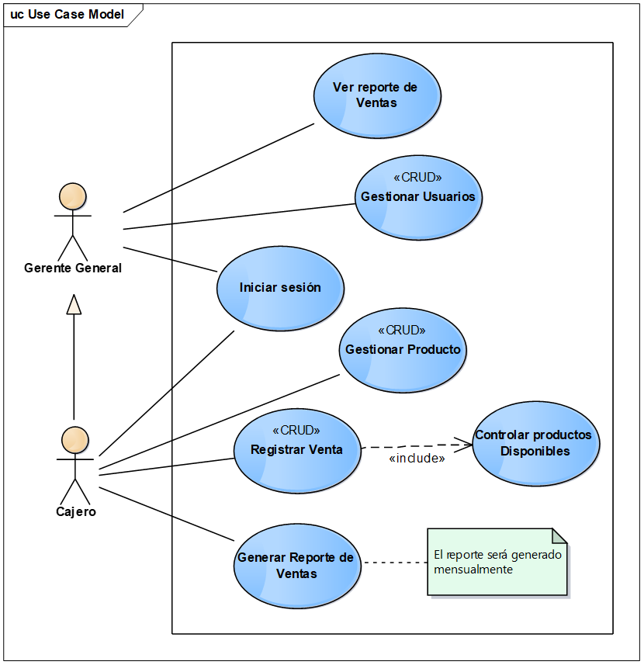

• Diagramas de clases

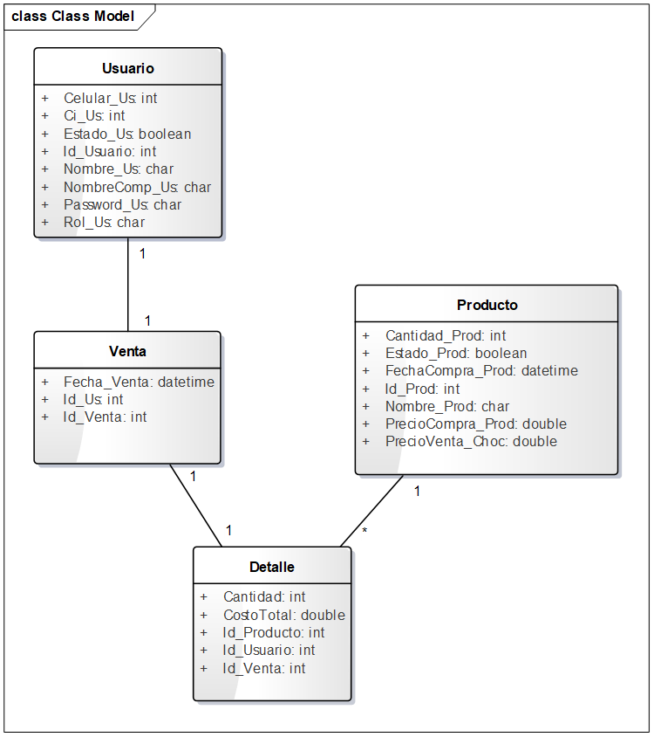

• Diagrama de Despliegue

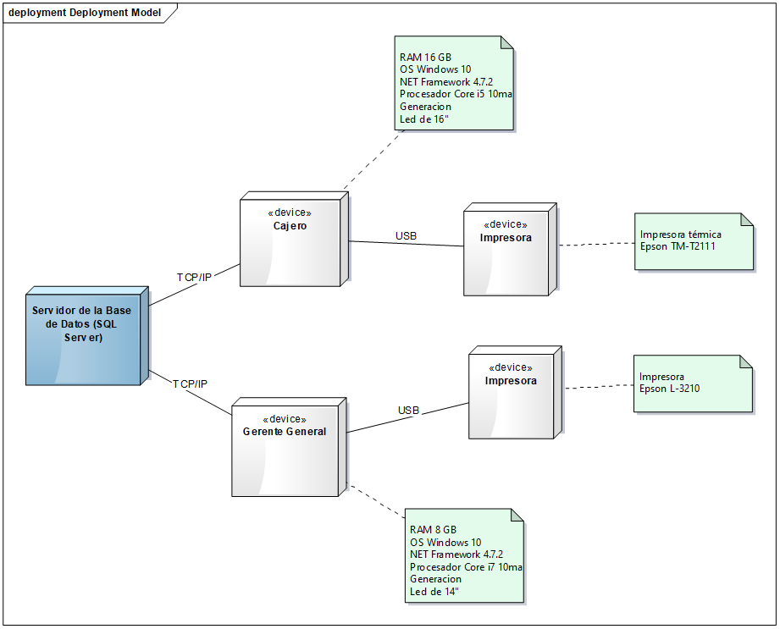

• Diseño de las interfaces utilizando Balsamiq Mockups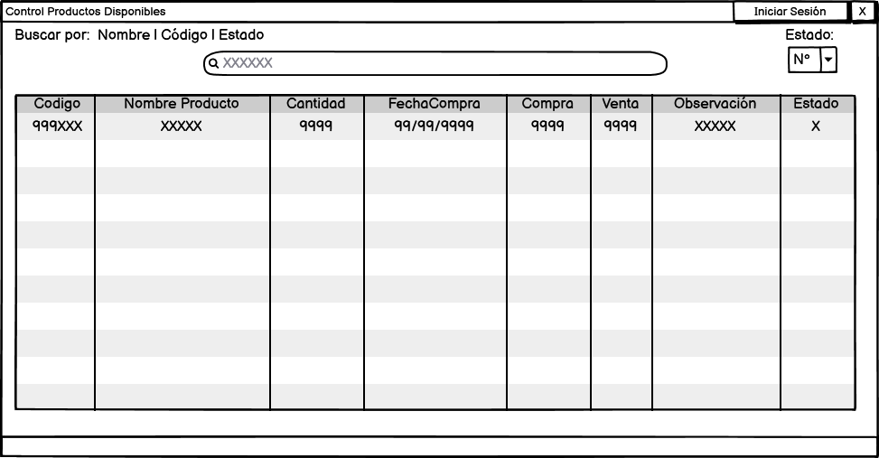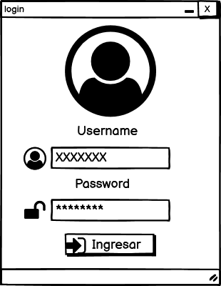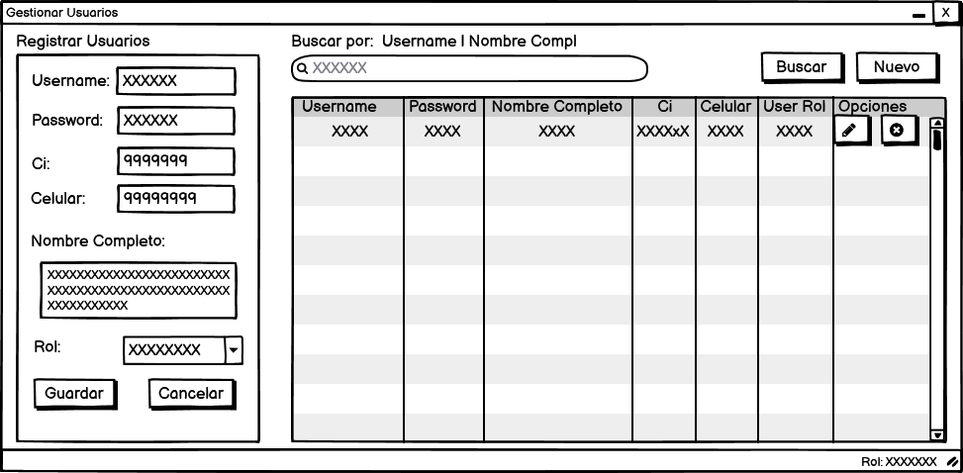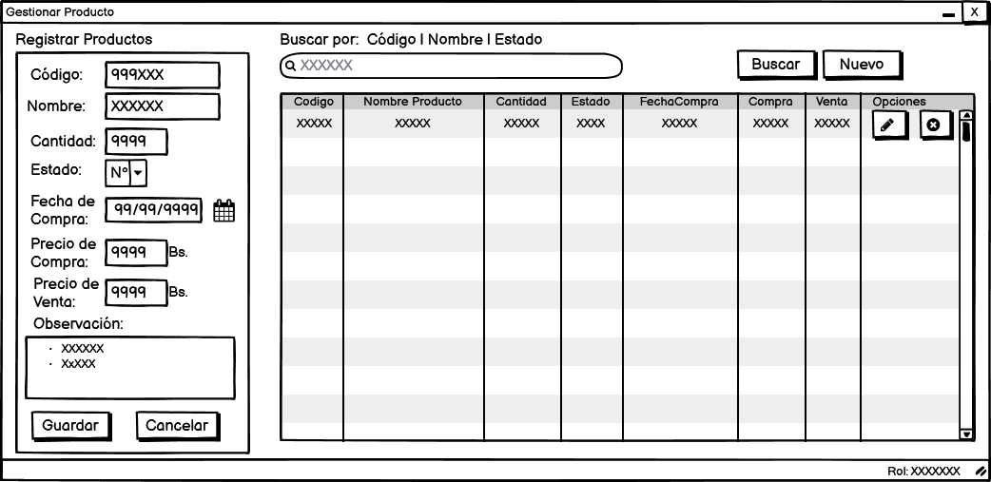 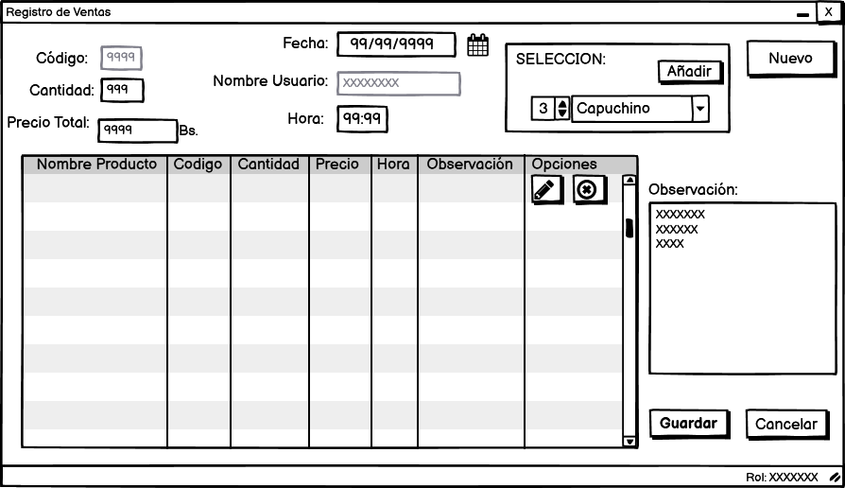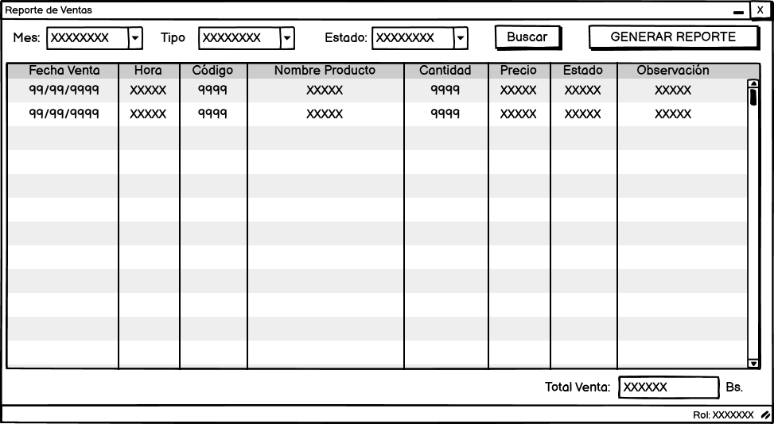

**2. Realizar el avance de su proyecto de la materia en GOOGLE DOCS, dónde debe presentar**

**los siguientes puntos:**

**Avance: https://docs.google.com/document/d/1MHxdUUO3pAUYa_GcGwRtrLEiM4NP0OhWKUr240VixF0/edit?usp=sharing**